# 机器视觉实验报告（六）

目录

机器视觉实验报告（六） 1

一． 实验目的 1

二． 实验原理 1

三． 实验步骤 4

四． 数据集 4

五． 程序代码 4

六． 实验结果 11

七． 实验分析与总结 13

## 一．实验目的

* 理解关键点检测算法DOG原理。
* 理解尺度变化不变特征SIFT。
* 采集一系列局部图像，自行设计拼接算法。
* 使用Python实现图像拼接算法。

## 二．实验原理

主要包括Opencv，sift算法。

**2.1** Opencv

OpenCV(开源的计算机视觉库)是基于BSD协议,因此它可免费用于学术和商业用途。其提供C++,C,Python和Java接口,支持Windows,Linux,Mac OS,iOS和Android。OpenCV致力于高效运算和即时应用开发。因其是用优化的C/C++编写的，故其可以充分利用多核处理优势。并且还启用了OpenSL,它可以利用底层异构计算平台的硬件加速。广泛运用在世界各地,OpenCV拥有超过4.7万人的用户社区和超过1400万的下载次数。从互动艺术、矿山检查、网络地图到先进的机器人技术都有OpenCV的身影。它包含了数百个计算机视觉算法。

**2.2 Sift算法**

尺度不变特征转换(SIFT, Scale Invariant Feature Transform)是图像处理领域中的一种局部特征描述算法. 该方法于1999年由加拿大教授David G.Lowe提出，申请了专利，其专利属于英属哥伦比亚大学. SIFT专利在2020年3月17日之后到期，现在只需更新cv版本即可免费使用.

SIFT算法不仅只有尺度不变性，当旋转图像，改变图像亮度，移动拍摄位置时，仍可得到较好的检测效果.

三 实验步骤

1.读取两张图片，做边界填充，这个根据自己图片的融合范围自己调整（要求两个图片大小一致）

2.通过sift特征点检测，然后进行特征点的匹配筛选

3.通过匹配的像素点计算单应性矩阵

4.对读取的后一张图片用单应性矩阵进行仿射变换

5.通过双线性插值融合图片重叠部分

## 四．数据集

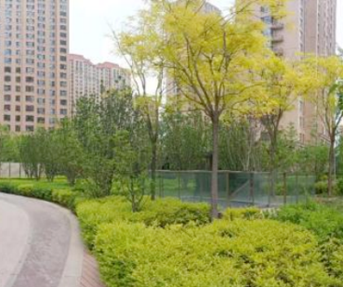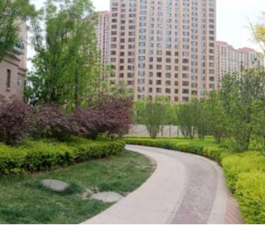

## 五．程序代码

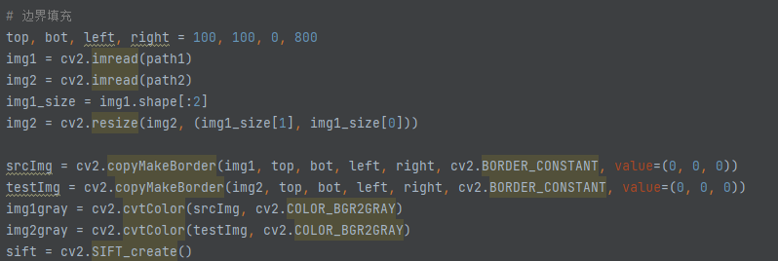

边界填充，将两张图片的大小统一化，并且将原始图片全部灰度化处理

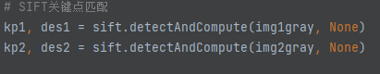

通过sift算法进行关键点的计算匹配

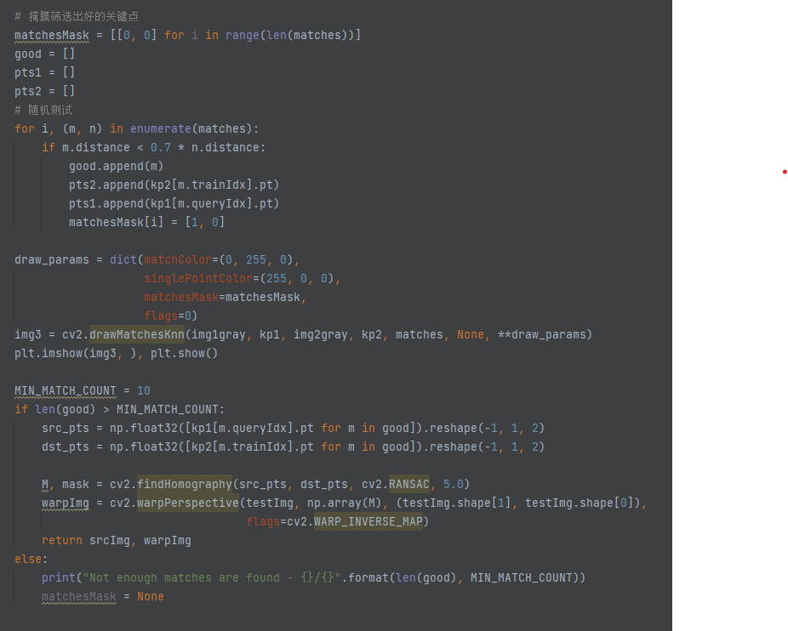

通过掩膜筛选出好的关键点，并进行随机测试

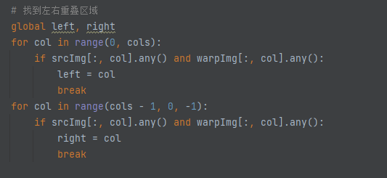

找出两张图片重合的区域

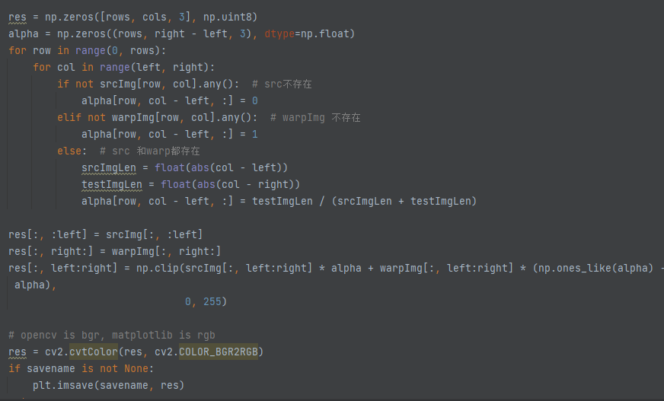

图片融合

## 六．实验结果

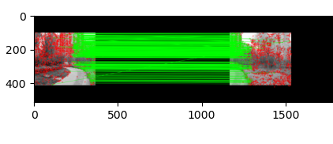

关键点匹配结果

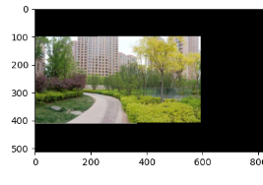

融合结果

## 七．实验分析与总结

本次实验，我们通过opencv还有sift算法，完成了将两张图像的融合，具体完成效果尚可。



谢谢

老师

(

●

’

◡

’

●

)